
TUẦN 1


Họ và tên:………………………………..Lớp…………
Kiến thức cần nhớ

1. Ôn tập: Khái niệm về phân số
Khái niệm phân số: Phân số bao gồm có tử số và mẫu số, trong đó tử số là một số tự nhiên viết trên dấu gạch ngang, mẫu số là số tự nhiên khác 0 viết dưới dấu gạch ngang.
Cách đọc phân số: khi đọc phân số ta đọc tử số trước rồi đọc “phần”, sau đó đọc đến mẫu số.
Ví dụ: phân số đọc là một phần tám.
Chú ý:
1) Thương của phép chia số tự nhiên cho một số tự nhiên (khác 0) có thể viết thành một phân số, tử số là số bị chia và mẫu số là số chia.
Ví dụ: 5 : 9 = ; 4 : 7 =
2) Mọi số tự nhiên có thể viết thành một phân số có tử số là số tự nhiên đó và mẫu số bằng 1.
Ví dụ: 6 = , 15 =
3) Số 1 có thể viết thành phân số có tử số và mẫu số bằng nhau và khác 1.
Ví dụ: 1 = ; 1 =
4) Số 0 có thể viết thành phân số có tử số là 0 và mẫu số khác 0.
Ví dụ: 0 = ; 0 =
2. Ôn tập:Tính chất cơ bản của phân số
a) Nếu nhân cả tử số và mẫu số của một phân số với cùng một số tự nhiên khác 0 thì được một phân số bằng phân số đã cho.
b) Nếu chia cả tử số và mẫu số của một phân số với cùng một số tự nhiên khác 0 thì được một phân số bằng phân số đã cho.

Ứng dụng tính chất cơ bản của phân số
Dạng 1: Rút gọn phân số
Bước 1: Xét xem cả tử số và mẫu số của phân số đó cùng chia hết cho số tự nhiên nào lớn hơn 1.
Bước 2: Chia cả tử số và mẫu số của phân số đó cho số đó.
Bước 3: Cứ làm như thế cho đến khi tìm được phân số tối giản.
Chú ý: Phân số tối giản là phân số có tử số và mẫu số không cùng chia hết cho số nào lớn hơn 1.


Dạng 2: Quy đồng mẫu số các phân số
a) Trường hợp mẫu số chung bằng tích của hai mẫu số của hai phân số đã cho.
Bước 1: Lấy cả tử số và mẫu số của phân số thứ nhất nhân với mẫu số của phân số thứ hai.
Bước 2: Lấy cả tử số và mẫu số của phân số thứ hai nhân với mẫu số của phân số thứ nhất.
b) Mẫu số của một trong các phân số chia hết cho mẫu số của các phân số còn lại
Bước 1: Lấy mẫu số chung là mẫu số mà chia hết cho mẫu số của các phân số còn lại.
Bước 2: Tìm thừa số phụ.
Bước 3: Nhân cả tử số và mẫu số của các phân số còn lại với thừa số phụ tương ứng.
Bước 4: Giữ nguyên phân số có mẫu số chia hết cho mẫu số của các phân số còn lại.
Chú ý: Ta thường lấy mẫu số chung là số tự nhiên nhỏ nhất khác 0 và cùng chia hết cho tất cả các mẫu.
3. Ôn tập: So sánh hai phân số

1. So sánh hai phân số cùng mẫu số

Quy tắc: Trong hai phân số có cùng mẫu số:
+) Phân số nào có tử số bé hơn thì phân số đó bé hơn.
+) Phân số nào có tử số lớn hơn thì phân số đó lớn hơn.
+) Nếu tử số cuabằng nhau thì hai phân số đó bằng nhau.
Ví dụ:
< ; > ;

2. So sánh hai phân số cùng tử số
Quy tắc: Trong hai phân số có cùng tử số:
+) Phân số nào có mẫu số bé hơn thì phân số đó lớn hơn.
+) Phân số nào có mẫu số lớn hơn thì phân số đó bé hơn.
+) Nếu mẫu số bằng nhau thì hai phân số đó bằng nhau.
Ví dụ:
> ; ; =
Chú ý: Phần so sánh các phân số cùng tử số, học sinh rất hay bị nhầm, các bạn học sinh nên chú ý nhớ và hiểu đúng quy tắc.

3. So sánh các phân số khác mẫu
a) Quy đồng mẫu số
Quy tắc: Muốn so sánh hai phân số khác mẫu số, ta có thể quy đồng mẫu số hai phân số đó rồi so sánh các tử số của hai phân số mới.
Phương pháp giải:
Bước 1: Quy đồng mẫu số hai phân số.
Bước 2: So sánh hai phân số có cùng mẫu số đó.
Bước 3: Rút ra kết luận.
Ví dụ: So sánh hai phân số: và
Cách giải:
= = ; = =
Vì 8 < 9 nên < . Vậy <
b) Quy đồng tử số
Điều kiện áp dụng: Khi hai phân số có mẫu số khác nhau nhưng mẫu số rất lớn và tử số nhỏ thì ta nên áp dụng cách quy đồng tử số để việc tính toán trở nên dễ dàng hơn.
Quy tắc: Muốn so sánh hai phân số khác tử số, ta có thể quy đồng tử số hai phân số đó rồi so sánh các mẫu số của hai phân số mới.
Phương pháp giải:
Bước 1: Quy đồng tử số hai phân số.
Bước 2: So sánh hai phân số có cùng tử số đó.
Bước 3: Rút ra kết luận.
Ví dụ: So sánh hai phân số:
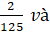
Ta có = 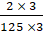= = 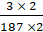 =
Ta thấy hai phân số và đều có tử số là 6 và 375 > 374 nên <
Vậy
Ta có: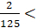

*) Một số quy tắc so sánh khác
Dạng 1: So sánh với 1
Điều kiện áp dụng: Phương pháp này áp dụng cho dạng bài so sánh hai phân số, trong đó một phân số bé hơn 1 và một phân số lớn hơn 1.
Ví dụ: So sánh hai phân số và
< 1 và 1 < nên <
Dạng 2: So sánh với phân số trung gian
Điều kiện áp dụng: Phương pháp này áp dụng khi tử số của phân số thứ nhất bé hơn tử số của phân số thứ hai và mẫu số của phân số thứ nhất lại lớn hơn mẫu số của phân số thứ hai hoặc ngược lại. Khi đó ta so sánh với phân số trung gian là phân số có tử số bằng tử số của phân số thứ nhất, có mẫu số bằng mẫu số của phân số thứ hai hoặc ngược lại.
Phương pháp giải:
Bước 1: Chọn phân số trung gian.
Bước 2: So sánh hai phân số ban đầu với phân số trung gian.
Bước 3: Rút ra kết luận.
Lưu ý: So sánh hai phân số và (a, b, c, d khác 0).
Nếu a>c và b<d (hoặc a<c và b>d thì ta có thể chọn phân số trung gian là hoặc
Ví dụ: So sánh hai phân số và
Cách giải:
Chọn phân số trung gian là
Ta thấy < và < nên <
Dạng 3: So sánh bằng phần bù
Điều kiện áp dụng: Nhận thấy mẫu số lớn hơn tử số ( phân số bé hơn 1) và hiệu của mẫu số với tử số của tất cả các phân số đều bằng nhau thì ta so sánh bằng phần bù với 1.
Chú ý: Phần bù với 1 của phân số là hiệu giữa 1 và phân số đó.
Quy tắc: Trong hai phân số, phân số nào có phần bù lớn hơn thì phân số đó nhỏ hơn và ngược lại phân số nào có phần bù nhỏ hơn thì phân số đó lớn hơn .
Phương pháp giải:
Bước 1: Tìm phần bù của hai phân số.
Bước 2: So sánh hai phần bù với nhau.
Bước 3: Rút ra kết luận.
Ví dụ: So sánh hai phân số và
Cách giải:
Phần bù của là 1 - =
Phần bù của là 1 - =
So sánh hai phân số và ta thấy đều có tử số là 1 và 998 < 999 nên >
Do đó <
Dạng 4: So sánh bằng phần hơn
Điều kiện áp dụng: Nhận thấy tử số lớn hơn mẫu số ( phân số lớn hơn 1) và hiệu của tử số với mẫu số của tất cả các phân số đều bằng nhau thì ta so sánh bằng phần hơn với 1
Chú ý: Phần hơn với 1 của phân số là hiệu giữa phân số đó và 1.
Quy tắc: Trong hai phân số, phân số nào có phần hơn lớn hơn thì phân số đó lớn hơn và ngược lại phân số nào có phần hơn nhỏ hơn thì phân số đó nhỏ hơn.
Phương pháp giải:
Bước 1: Tìm phần hơn của hai phân số.
Bước 2: So sánh hai phần hơn với nhau.
Bước 3: Rút ra kết luận.
Ví dụ: So sánh hai phân số và
Ta có:
Phần hơn của là - 1 = ; Phần hơn của là - 1 =
So sánh hai phân số và ta thấy đều có tử số là 2 và 333 > 277 nên <
Do đó <
5. Phân số thập phân
Khái niệm: Các phân số có mẫu số là 10; 100; 1000;.. được gọi là các phân số thập phân.
Ví dụ:
Các phân số , , là các phân số thập phân.
Chú ý: một số phân số có thể viết thành phân số thập phân.

BÀI TẬP TỰ LUYỆN
M1 Bài 1. Viết rồi đọc phân số chỉ phần đã tô đậm trong mỗi hình dưới đây :
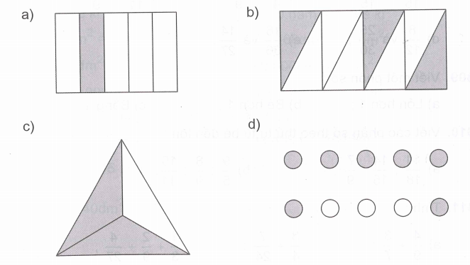

………………………………………………………………………………………………………………………………………………………………………………………………………………………………………………………………………………………………………………………………………………
M1Bài 2. Viết vào ô trống theo mẫu:
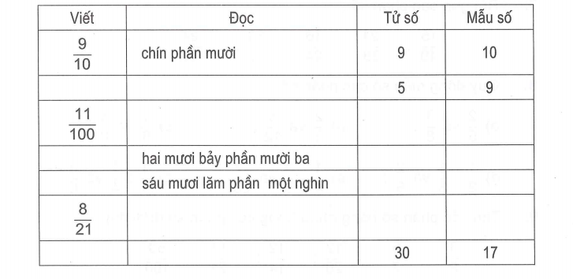
M1Bài 3. Viết các thương sau dưới dạng phân số:
8 : 15 = …….. 7 : 3 = ………
45 : 100 = …… 11 : 26 = …………\
M2Bài 4. Cho hai số 5 và 7. Hãy viết các phân số sau:
a. Nhỏ hơn 1 ......................................................
b. Bằng 1 ......................................................
c. Lớn hơn 1 ....................................................
M3Bài 5. Phân số nào trong các phân số dưới đây không bằng phân số ?
A. B. C. D.
M2Bài 6. Bao gạo có 45kg, cửa hàng đã bán 9kg. Hỏi cửa hàng đã bán bao nhiêu phần bao gạo?
A. bao gạo B. bao gạo C. bao gạo D. bao gạo
M1Bài 7. Rút gọn các phân số sau
a) = …………….. b) = ……………….. c) = ………………...
M1 Bài 8. Quy đồng mẫu số các phân số sau:
a) và b) và c) và
…………………………………………………………………………………………………………………………………………………………………………………………………………………………………………………………………………………………………………………………………………………………………………………………………………………………………………
……………………………………………………………………………………………………………………………………………………………………………………………………………………
M4 Bài 9. So sánh các phân số sau:
a) và b) và
…………………………………………………………………………………………………………………………………………………………………………………………………………………………………………………………………………………………………………………………………………………………………………………………………………………………………………
……………………………………………………………………………………………………………………………………………………………………………………………………………………
Bài 10.
a) Viết tất cả các phân số nhỏ hơn 1 có mẫu số là 212 và tử số lớn hơn 204
b) Viết tất cả các phân số lớn hơn 1 có mẫu số là 315 và tử số lớn hơn 317 nhưng nhỏ hơn 320.
…………………………………………………………………………………………………………………………………………………………………………………………………………………………………………………………………………………………………………………………………………………………………………………………………………………………………………
……………………………………………………………………………………………………………………………………………………………………………………………………………………
……………………………………………………………………………………………………………………………………………………………………………………………………………………
M2Bài 11. Viết các phân số sau theo thứ tự từ bé đến lớn:
……………………………………………………………………………………………………………………………………………………………………………………………………………………
……………………………………………………………………………………………………………………………………………………………………………………………………………………
Bài 12. Tìm số tự nhiên x sao cho:
……………………………………………………………………………………………………………………………………………………………………………………………………………………
Bài 13. Viết các phân số sau thành phân số thập phân :
, , , ,
………………………………………………………………………………………………………………………………………………………………………………………………………………………………………………………………………………………………………………………………
…………………………………………………………………………………………………………
M3Bài 14. Hãy viết bốn phân số khác nhau, sao cho mỗi phân số lớn hơn và bé hơn
………………………………………………………………………………………………………………………………………………………………………………………………………………………………………………………………………………………………………………………………
…………………………………………………………………………………………………………
M2Bài 15. Viết vào chỗ chấm để các phân số sau thành phân số thập phân
a) b) =

c) d)

Bài 2.
ĐÁP ÁN
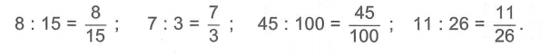
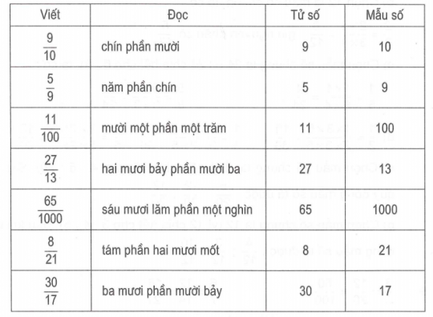
Bài 3:

Bài 4. a) b) c)

Bài 5. D Bài 6. B

Bài 7.

a) = b) = c) =

Bài 8.
a) và b) và c) và

=
Giữ nguyên phân số Giữ nguyên phân số

Bài 9
a) ta có : b) Ta có : 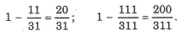
Vậy = Do : 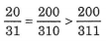 suy ra 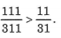

Bài 10 a) Các phân số nhỏ hơn 1 có mẫu số là 212 và tử số lớn hơn 204 là :
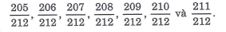
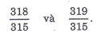
b) Các phân số lớn hơn 1 có mẫu số là 315 và tử số lớn hơn 317 nhưng nhỏ hơn 320 là :

Bài 11.

Bài 12. Tìm số tự nhiên a sao cho:

Ta có :

Suy ra < < Hay 40 < a x 7 < 50

Suy ra a = 6 hoặc a = 7 là thỏa mãn

Vậy a = 6 hoặc a = 7 thỏa mãn điều kiện

Bài 13.

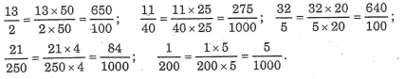

Bài 14.

Ta có

Ta có thể chọn 5 phân số lớn hơn và bé hơn là
Bài 15. a) b) =
c) d)

